ПЕРИОДИЧЕСКОЕ ПЕЧАТНОЕ ИЗДАНИЕ

БАЛАХТОНСКОГО СЕЛЬСКОГО СОВЕТА ДЕПУТАТОВ и

АДМИНИСТРАЦИИ БАЛАХТОНСКОГО СЕЛЬСОВЕТА КОЗУЛЬСКОГО РАЙОНА

***БАЛАХТОНСКИЕ***

*В Е С Т И*

__________________________________________________________________________________

**24 НОЯБРЯ 2023 ГОДА № 11/229 ПЯТНИЦА**

**__________________________________________________________________________________**

**26 НОЯБРЯ – ДЕНЬ МАТЕРИ**

**День матери – праздник вечности…**

**Из поколения в поколение для каждого человека**

**Мама – самый главный человек в жизни…**

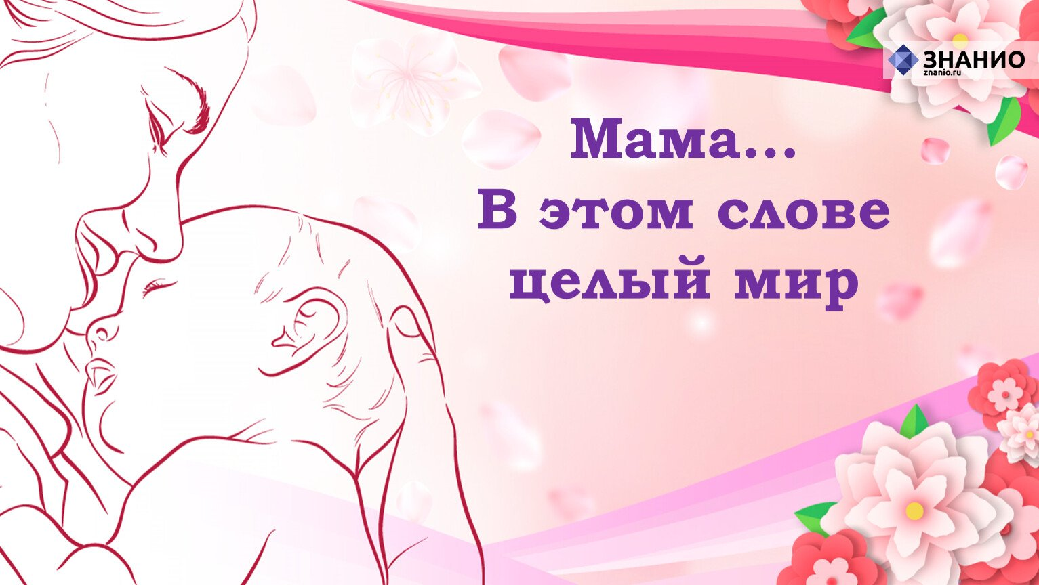

**Что есть дороже матери на свете?**

**Её утрату нечем заменить!**

**Так помните об этом, люди,**

**Любите!**

**Пока есть, кого любить!**

**______________________________________________________________**

**Страница 2 № 11/229 «Балахтонские вести» 24 ноября 2023 года**

**_____________________________________________________________________________________**

**День матери в России**

**стали отмечать по Указу Президента Российской Федерации Б.Н. Ельцина.**

**Инициативу выразил комитет Государственной Думы по делам**

**женщин, семьи и молодёжи.**

**С этого момента День матери**

**стал ежегодным праздником.**

**Отмечают его в последнее**

**воскресенье ноября.**

**Именно в этот день чествуют**

**самого главного человека**

**для каждого из нас – МАМУ.**

**Дорогие наши мамочки!**

От всего сердца поздравляем Вас с одним из самых тёплых

и душевных праздников – **Днём матери!**

Счастье тому, кого добрые материнские руки и слова

поддерживают не только в детстве, -

ведь нужны они в любом возрасте, -

какими бы взрослыми мы себя не считали.

**В этот праздничный день, дорогие наши,**

**примите слова признательности, любви и уважения!**

**Пусть в Ваших глазах не гаснут улыбки!**

**От всей души желаем женщинам-матерям**

**здоровья, счастья, семейного благополучия,**

**взаимопонимания и ответного тепла от своих детей!**

**Желаем иметь бесконечное количество поводов**

**для гордости за своего ребёнка,**

**обладать бесконечным терпением,**

**проявлять мудрость в воспитании достойного человека,**

**никогда не сталкиваться с невзгодами и болезнями,**

**быть просто счастливой женщиной**

**и другом своему ребёнку!**

**Добра, понимания, уюта, любви и гармонии!**

**В.А. Мецгер – глава Балахтонского сельсовета**

**Е.А. Гардт – председатель сельского Совета депутатов**

**______________________________________________________________**

**Страница 3 № 11/229 «Балахтонские вести» 24 ноября 2023 года**

**_____________________________________________________________________________________**

**МЧС ИНФОРМИРУЕТ**

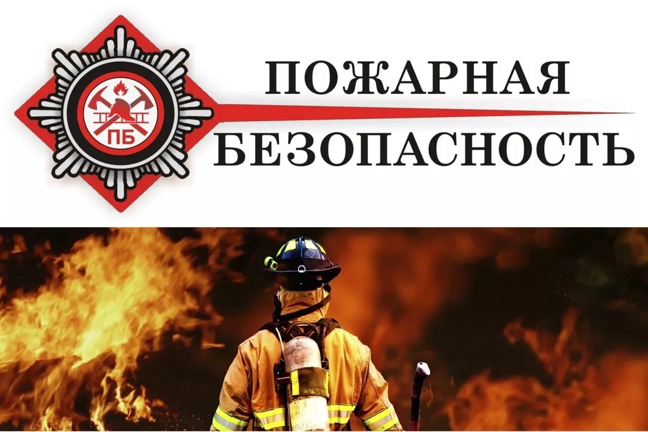

**Часто причинами пожаров в быту являются: неосторожность при курении, шалость детей с огнем, нарушение правил при эксплуатации электрооборудования, электробытовых приборов и электросетей, неосторожное обращение с огнем.**

В целях предупреждения пожаров в жилье мы хотим напомнить Вам о правилах пожарной безопасности:

1. Никогда не курите в постели. Помните, сигарета и алкоголь - активные соучастники пожара.

2. Будьте осторожны при эксплуатации печного и газового отопления.  
 3. Не забывайте вовремя очищать от сажи дымоходы.

4. Не оставляйте топящиеся печи без присмотра, а также не поручайте надзор за ними малолетним детям.

5. Не располагайте топливо и другие горючие материалы на предтопочном листе.

6. Не перекаливайте печь.

7. Никогда не оставляйте без присмотра включенные электроприборы.  
 8. Следите за исправностью электропроводки, не перегружайте электросеть, не допускайте применения самодельных электроприборов и «жучков».  
 9. Не закрывайте электролампы и другие светильники бумагой и тканями.  
 10. Не оставляйте на открытых площадках и во дворах тару (емкости, канистры и т.п.) с легковоспламеняющейся жидкостью и горючей жидкостью, а также баллоны со сжатыми и сжиженными газами.

11. Не оставляйте детей без присмотра, обучите их правилам пользования огнем.

О соседях, создающих угрозу возникновения пожара,

сообщайте в ближайшие подразделения пожарной охраны.

**______________________________________________________________**

**Страница 4 № 11/229 «Балахтонские вести» 24 ноября 2023 года**

**_____________________________________________________________________________________**

**НЕ ДОПУСКАЙТЕ ШАЛОСТИ ДЕТЕЙ С ОГНЕМ**

Не оставляйте детей дома одних, когда горит газовая плита, топится печь или включены электроприборы. Храните спички в местах, недоступных для детей. Шалость детей со спичками - частая причина пожара.

Новогодняя елка тоже может стать причиной пожара. Чтобы этого не случилось: - Елку ставьте на устойчивую подставку и подальше от приборов отопления; - Нельзя украшать елку целлулоидными игрушками, обкладывать подставку и елку ватой, непропитанной огнезащитным составом. Освещать елку следует электрогирляндами только фабричного изготовления. В помещении не разрешается зажигать различные фейерверки, бенгальские огни, хлопушки, свечи. Нельзя одевать детей в костюмы из ваты и марли, непропитанные огнезащитным составом.

**ПОЖАРНАЯ БЕЗОПАСНОСТЬ В БЫТУ**

Только тот, кто остался без крова, потерял нажитое годами имущество, почувствовал боль потери, бедность и неуверенность в завтрашнем дне, может осознать, что пожарная безопасность в быту - не пустая трата времени. Каждый член семьи может чувствовать себя безопасно только тогда, когда хорошо знает основы пожарной безопасности в быту и правила поведения во время пожара.

Впрочем, можно снизить вероятность пожара в доме почти до нуля. Прежде всего, проверьте, безопасен ли ваш дом или квартира. Возможно, придется изменить некоторые привычки. Поэтому стоит обратить внимание на некоторые оговорки. Ежегодно почти 70% погибших на пожарах попрощались с жизнью из-за неосторожного обращения с огнем. На пожарах, вызванных курением, ежегодно погибают до 2500 человек. Опасно курить в кресле, на диване, в постели перед сном, особенно в состоянии опьянения. Оставленные сигареты, которые тлеют, - прямой путь к пожару.

**Пожар – это всегда беда.**

Однако не все знают элементарные правила

поведения в случае пожара.

И даже знакомое с детства - **«звоните 01»** - в панике забывается.

**______________________________________________________________**

**Страница 5 № 11/229 «Балахтонские вести» 24 ноября 2023 года**

**_____________________________________________________________________________________**

**НОВОСТИ КУЛЬТУРЫ**

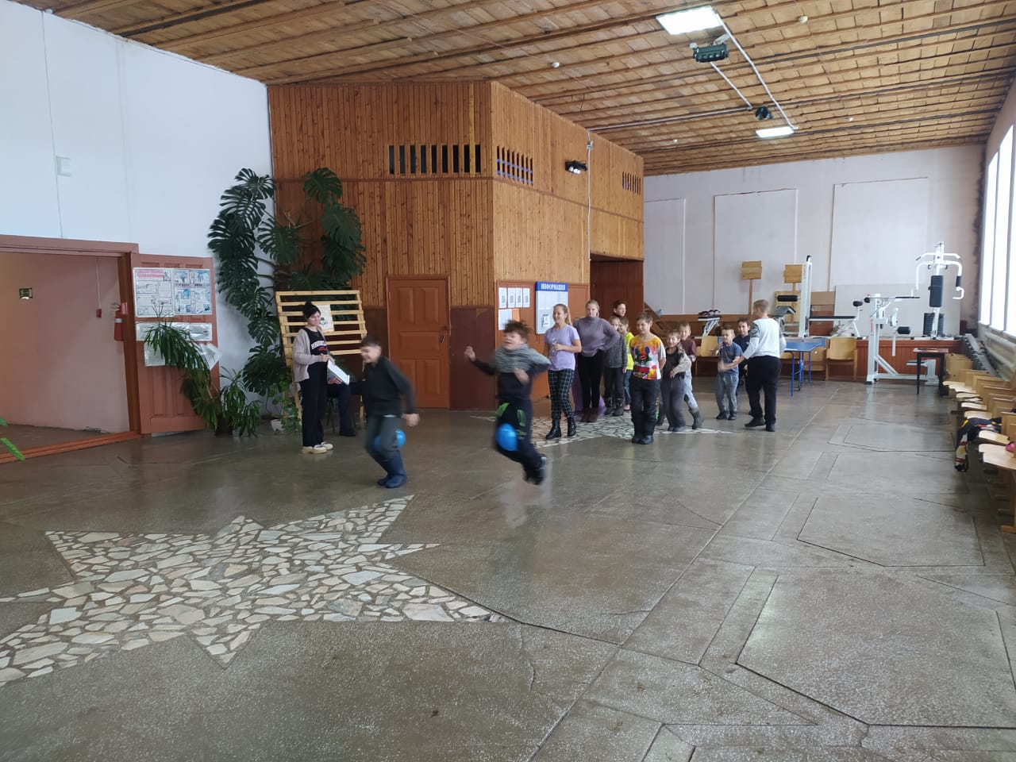 **«Осенние куралесы»** - так называлось развлекательное мероприятие для детей, которое прошло **2 ноября** в сельском Доме культуры. Ребят ждали интересные, веселые конкурсы, интеллектуальные вопросы, загадки с подвохом и конечно сладкие призы.

Каникулы это здорово, весело и интересно! В конце мероприятия пожелали ребятам хорошего настроения, набраться сил на следующую четверть и с пользой провести каникулы!

**День народного единства** **3 ноября**, накануне праздника, в сельском Доме культуры с. Балахтон прошло тематическое мероприятие. Собравшимся рассказали об истории праздника.

**4 ноября** вся наша страна празднует День народного единства – праздник, который сближает народы. Он относится к государственным праздникам России. Является одновременно и старым, и новым российским праздником: 4 ноября 1612 года – великий День в истории России. В этот день народное ополчение под предводительством Кузьмы Минина и Дмитрия Пожарского освободило Москву от польских захватчиков.

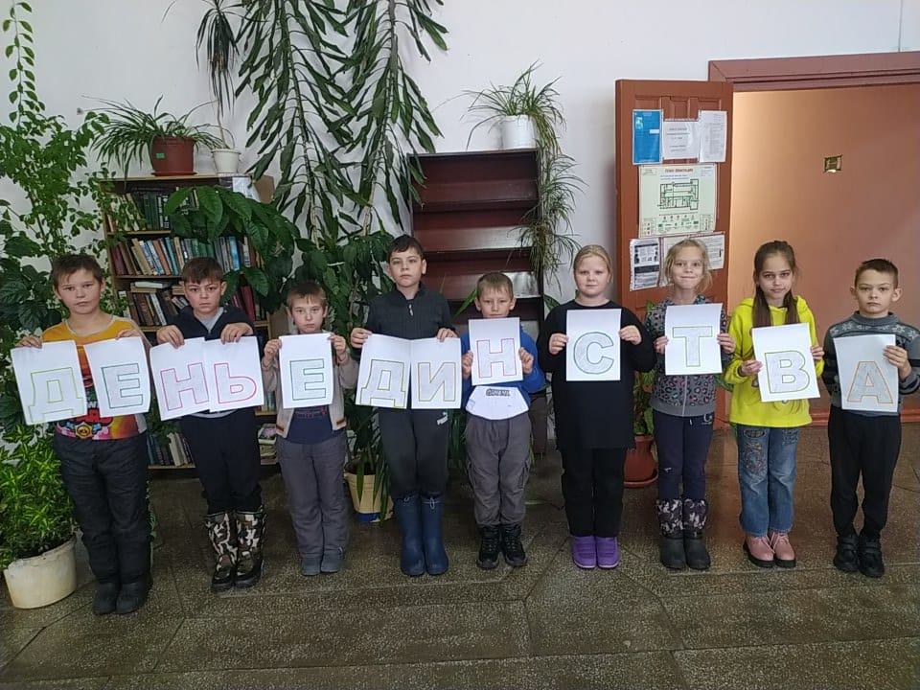 Для современной России День народного единства – праздник единства всего российского народа, мы отдаём дань истинным традициям патриотизма, веры в Отечество. Собравшимся показали видео ролики и провели челлендж.

**______________________________________________________________**

**Страница 6 № 11/229 «Балахтонские вести» 24 ноября 2023 года**

**_________________________________________________________________________**

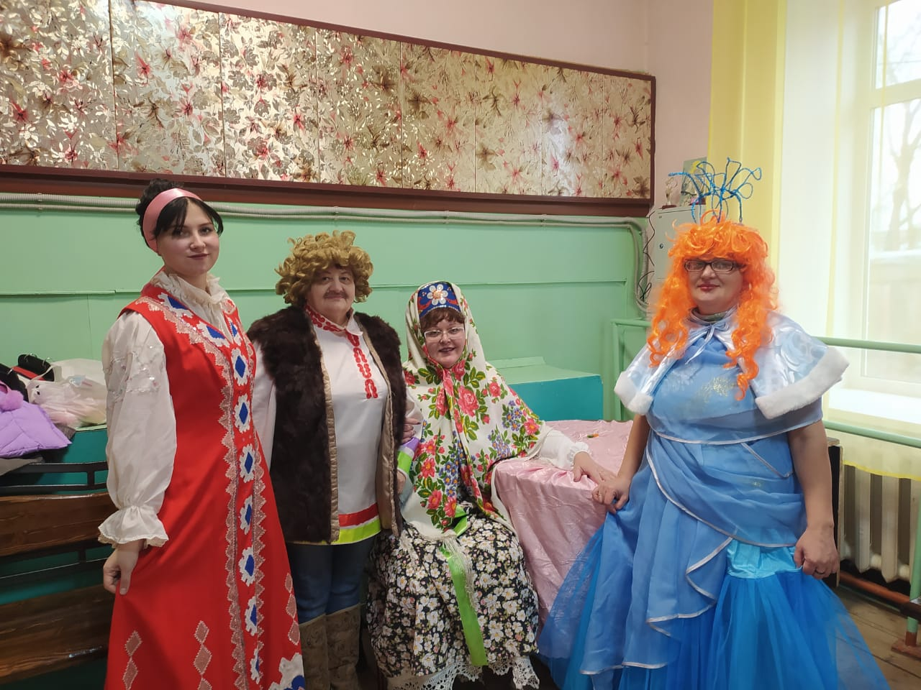 **17 ноября** участники **Клуба** по интересам **«Перевоплощение»** приняли участие в районном фестивале театрализованных самодеятельных коллективов учреждений культуры района **«Сказки народов мира»** со сказкой **«Как Ванюша на царской дочке женился».**

Дети с удовольствием смотрели сказки, бурно аплодировали героям и фотографировались.

Информацию предоставила О.А. Таран

**СООБЩЕНИЕ**

**о назначении публичных слушаний**

Балахтонский сельский Совет депутатов сообщает, что **12 декабря 2023-го года** в **15 часов** в здании администрации Балахтонского сельсовета по адресу с. Балахтон, ул. Советская – 82В состоятся публичные слушания по вопросу:

**«О бюджете муниципального образования Балахтонский сельсовет на 2024 год и плановый период 2025-2026 годы».**

С проектом решения можно ознакомиться в рабочее время в бухгалтерии администрации Балахтонского сельсовета, в данном печатном издании в рубрике «Официально» и на официальном сайте Балахтонского сельсовета <https://balahton.ru/>.

Предложения и замечания граждан принимаются ежедневно в рабочее время.

*Е.А. Гардт - Председатель сельского Совета депутатов*

**ВНИМАНИЕ!**

**Уважаемые граждане!**

**Напоминаем, что**

**до 1 декабря необходимо ЗАПЛАТИТЬ НАЛОГИ**

**______________________________________________________________**

**Страница 7 № 11/229 «Балахтонские вести» 24 ноября 2023 года**

**_____________________________________________________________________________________**



Администрация Балахтонского сельсовета информирует жителей села Балахтон о том, что в рамках программы «Поддержка местных инициатив» инициативной группой проведён опрос граждан, достигших 16-летнего возраста по отбору инициативного проекта для его реализации на территории села Балахтон.

В опросе приняло участие 113 жителей села.

Наибольшее число голосов подано за проект «Благоустройство зоны отдыха на территории детской площадки».

Инициативная группа передала главе Балахтонского сельсовета В.А. Мецгеру лидирующий проект по итогам опроса граждан «Благоустройство зоны отдыха на территории детской площадки» для подготовки заявки на участие в краевом конкурсе «Поддержка местных инициатив».

**Уважаемые жители села Балахтон!**

**СОБРАНИЕ по участию жителей села в**

**Программе поддержки местных инициатив состоится**

**25 ноября 2023 года в 17 часов**

**в Балахтонском сельском Доме культуры.**

Наш сельсовет имеет возможность принять участие в краевой программе, и получить субсидию на благоустройство зоны отдыха на территории детской площадки.

**Без Вашего участия сделать это нереально!**

Чтобы участвовать в конкурсе мы должны провести собрание и определить вклад населения на реализацию выбранного проекта.

**Чем больше человек примет участие в собрании,**

**тем больше шанс победить в конкурсе!**

**Мы ждём Вас 25** ноября **2023 года в 17 часов в**

**сельском Доме культуры ул. Молодежная, 2А**.

Более подробную информацию о ППМИ и участии в конкурсе

Вы можете получить, обратившись к заместителю главы администрации сельсовета Надежде Николаевне Кионовой лично, или по телефону: 8-39154-25-3-54

**______________________________________________________________**

**Страница 8 № 11/229 «Балахтонские вести» 24 ноября 2023 года**

**_____________________________________________________________________________________**



**Уважаемые жители села!**

Инициативная группа по проведению опроса граждан по отбору инициативного проекта для участия в краевом конкурсе в рамках Программы «Поддержка местных инициатив» сообщает, что в опросе приняли участие **113 человек.**

Самыми активными участниками опроса стали пенсионеры села Балахтон, сотрудники сельского Дома культуры, детского сада, администрации сельсовета.

В анкете по опросу граждан были представлены три инициативных проекта, вот как распределились голоса жителей села:

**1.** **«Благоустройство зоны отдыха на территории детской площадки»** **-** **67 голосов;**

**2. «Ремонт памятника погибшим воинам в годы Великой Отечественной войны» - 22 голоса;**

**3. «Благоустройство спортивной площадки (замена деревянного ограждения на металлическое)» - 24 голоса.**

Инициативная группа благодарит всех жителей нашего села

за участие в опросе.

**Нам важно Ваше участие!**

Без него администрация сельсовета не сможет принять участие

в Программе поддержки местных инициатив.

Пожелаем нам всем удачи!

Самыми активными участниками инициативной группы при проведении опроса жителей села стали: Ольга Анатольевна Таран, Виктория Андреевна Кривоносова, Татьяна Валерьевна Андрияненко, Николай Александрович Морозов.

Отдельно благодарим Елену Петровну Ускову.

**______________________________________________________________**

**Страница 9 № 11/229 «Балахтонские вести» 24 ноября 2023 года**

**_____________________________________________________________________________________**

**СПОРТИВНАЯ СТРАНИЧКА**

По информации инструктора по физической подготовке села Балахтон Виктора Алексеевича Филатова **в ноябре месяце**:

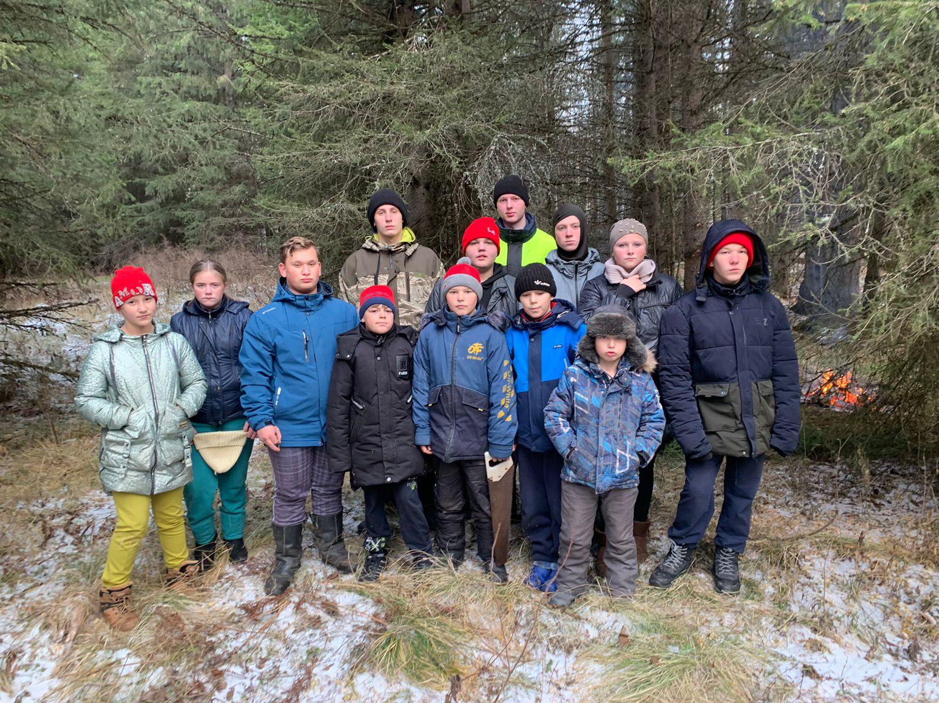

- состоялся **однодневный пеший поход**, посвящённый Дню народного единства по маршруту село Балахтон - урочище Грязный Лог – село Балахтон. В походе приняли участие четырнадцать человек.

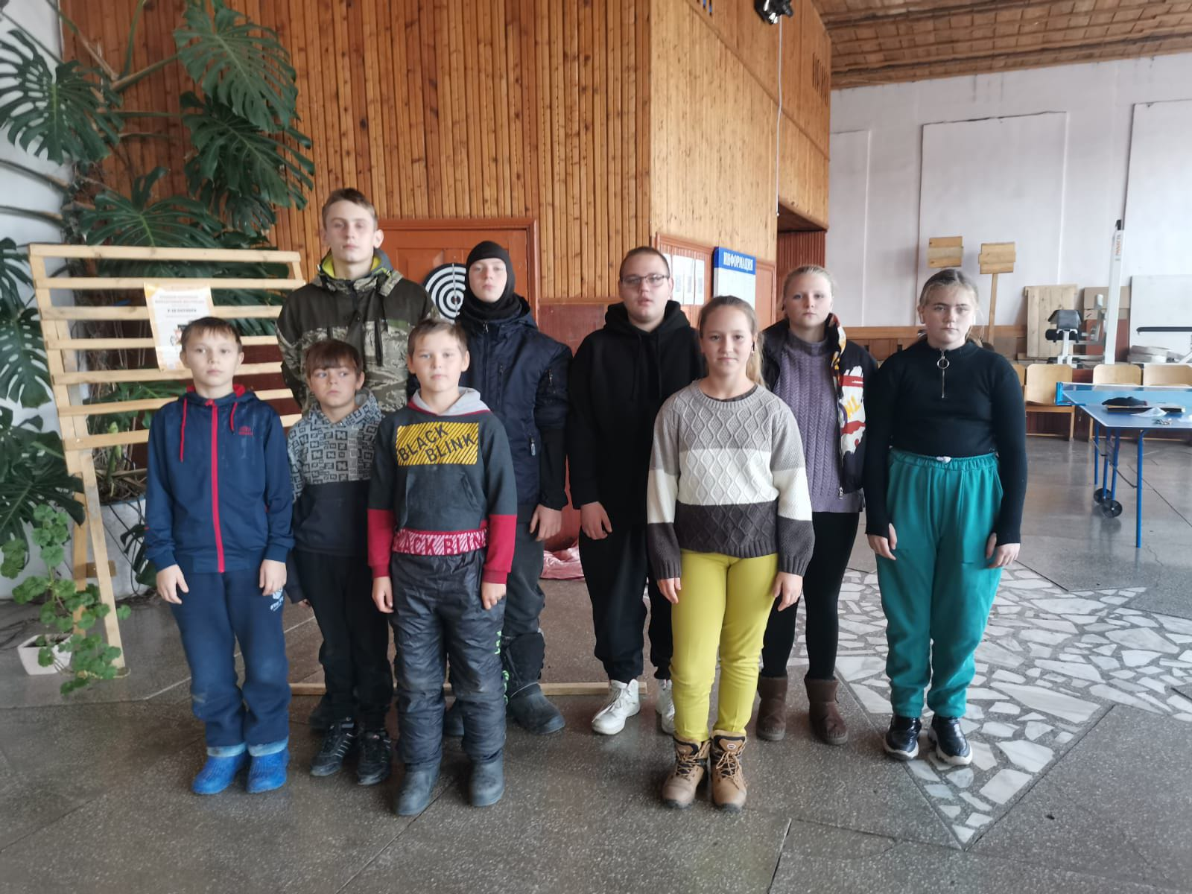

Проведены **соревнования по дартсу среди ребят школьного возраста,** принимали участие девять человек. Места распределились следующим образом:

1-ое место – **Ваня Усков**,

2-ое место – **Данил Поручник**,

3-ье место – **Кирилл Шкирмановский.**

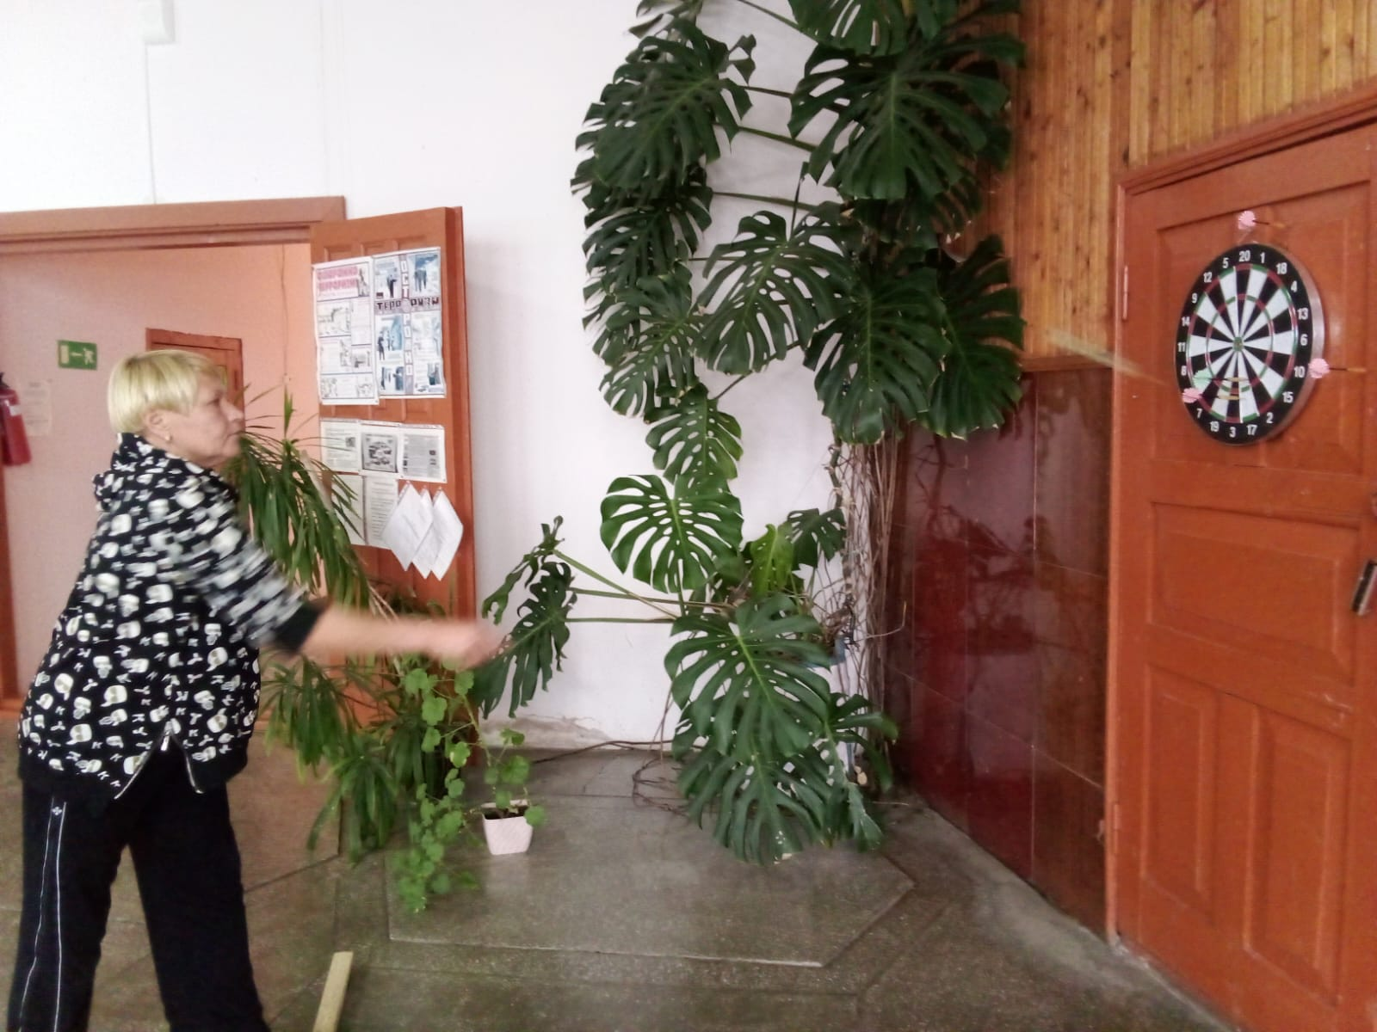 **22 ноября** прошли **соревнования по дартсу среди женщин,** посвящённые наступающему празднику – Дню матери. Участие приняли четырнадцать женщин. По итогу победителями стали: **Екатерина Филатова, Зинаида Богович** и замкнула тройку призёров **Людмила Гутникова.**

**______________________________________________________________**

**Страница 10 № 11/229 «Балахтонские вести» 24 ноября 2023 года**

**_____________________________________________________________________________________**

**ОФИЦИАЛЬНО**

**БАЛАХТОНСКИЙ СЕЛЬСКИЙ СОВЕТ ДЕПУТАТОВ**

**КОЗУЛЬСКОГО РАЙОНА КРАСНОЯРСКОГО КРАЯ**

**РЕШЕНИЕ**

21.11.2023 с. Балахтон № 26-162р

Об утверждении Регламента Балахтонского сельского Совета депутатов

На основании Федерального закона от 06.10.2003 № 131-ФЗ «Об общих принципах организации местного самоуправления в Российской Федерации»,

руководствуясь статьями 24,26 Устава Балахтонского сельсовета, Балахтонский сельский Совет депутатов РЕШИЛ:

1. Утвердить Регламент Балахтонского сельского Совета депутатов согласно приложению.

2. Решения Балахтонского сельского Совета депутатов от 02.02.2023 № 13-96р «Об утверждении Регламента Балахтонского сельского Совета депутатов», от 16.02.2023 № 21-139р «О внесении изменений в Решение Балахтонского сельского Совета депутатов от 02.02.2022 № 13-96р «Об утверждении Регламента Балахтонского сельского Совета депутатов», от 27.06.2023 № 24-154р «О внесении изменений в Регламент Балахтонского сельского Совета депутатов» считать утратившими силу.

3. Настоящее Решение вступает в силу в день, следующий за днём его официального опубликования в местном периодическом издании «Балахтонские вести».

4. Настоящее Решение подлежит размещению на официальном сайте Балахтонского сельсовета <http://balahton.ru/>.

5. Контроль за исполнением настоящего Решения возложить на председателя Балахтонского сельского Совета депутатов.

Председатель сельского Совета депутатов Е.А. Гардт

Глава Балахтонского сельсовета В.А. Мецгер

**БАЛАХТОНСКИЙ СЕЛЬСКИЙ СОВЕТ ДЕПУТАТОВ**

**КОЗУЛЬСКОГО РАЙОНА КРАСНОЯРСКОГО КРАЯ**

**РЕШЕНИЕ**

21.11.2023 с. Балахтон № 26-163р

О внесении изменений в Решение сельского Совета депутатов от 26.11.2020 № 03-15р «Об утверждении Порядка увольнения (освобождения от должности) в связи с утратой доверия лиц, замещающих муниципальные должности»

В соответствии Федеральным законом от 10.07.2023 № 286-ФЗ «О внесении изменений в отдельные законодательные акты Российской Федерации», руководствуясь Уставом Балахтонского сельсовета, Балахтонский сельский Совет депутатов РЕШИЛ:

1. Внести в Порядок увольнения (освобождения от должности) в связи с утратой доверия лиц, замещающих муниципальные должности, (далее – Порядок), следующие изменения:

1.1. В пункте 3 Порядка:

- подпункт 1 дополнить словами «, за исключением случаев, установленных федеральными законами;»;

- в подпункте 2 Порядка слова «либо предоставления заведомо недостоверных или неполных сведений» заменить словами «, предоставления заведомо неполных сведений, за исключением случаев, установленных федеральными законами, либо предоставления заведомо недостоверных сведений;»;

- подпункт 6 дополнить словами «, за исключением случаев, установленных федеральными законами;».

2. Контроль за исполнением настоящего Решения возложить на постоянную комиссию по вопросам законности и защите прав граждан.

3. Решение вступает в силув день, следующий за днём его официального опубликования в местном периодическом издании «Балахтонские вести» и подлежит размещению на официальном сайте Балахтонского сельсовета <http://balahton.ru/>.

Председатель сельского Совета депутатов Е.А. Гардт

Глава Балахтонского сельсовета В.А. Мецгер

**______________________________________________________________**

**Страница 11 № 10/229 «Балахтонские вести» 24 ноября 2023 года**

**_____________________________________________________________________________________**

**БАЛАХТОНСКИЙ СЕЛЬСКИЙ СОВЕТ ДЕПУТАТОВ**

**КОЗУЛЬСКОГО РАЙОНА КРАСНОЯРСКОГО КРАЯ**

**РЕШЕНИЕ**

21.11.2023 с. Балахтон № 26-164р

О передаче осуществления части полномочий контрольно-счетного органа Балахтонского сельского Совета депутатов по осуществлению внешнего муниципального финансового контроля Контрольно-счетному органу Козульского района

В соответствии с Федеральным законом от 06.10.2003 № 131-ФЗ «Об общих принципах организации местного самоуправления в Российской Федерации», Бюджетным кодексом Российской Федерации, статьей 3 Федерального закона № 6-ФЗ от 07.02.2011 «О принципах организации и деятельности контрольно-счетных органов субъектов Российской Федерации и муниципальных образований», решением Козульского районного Совета депутатов от 16.10.2015 № 2-11Р «Об утверждении порядка заключения соглашений органами местного самоуправления района с органами местного самоуправления поселений, входящих в состав района, о передаче осуществления части полномочий», руководствуясь статьёй 49 Устава, Балахтонский сельский Совет депутатов РЕШИЛ:

1. Передать осуществление полномочий контрольно-счетного органа Балахтонского сельского Совета депутатов Контрольно-счетному органу Козульского района по осуществлению внешнего муниципального финансового контроля на период с 01.01.2024 по 31.12.2024 года.

2. Осуществлять исполнение данных полномочий на безвозмездной основе.

3. Утвердить форму Соглашения, согласно приложению.

4. Заключить с Козульским районным Советом депутатов Соглашение о передаче части полномочий контрольно-счетного органа Балахтонского сельского Совета депутатов Контрольно-счетному органу Козульского района в части осуществления внешней проверки годового отчета об исполнении бюджета.

5. Настоящее Решение вступает в силу со дня его официального опубликования в местном периодическом издании «Балахтонские вести» и подлежит размещению на официальном сайте Балахтонского сельсовета <http://balahton.ru/>.

Председатель сельского Совета депутатов Е.А. Гардт

Глава Балахтонского сельсовета В.А. Мецгер

**БАЛАХТОНСКИЙ СЕЛЬСКИЙ СОВЕТ ДЕПУТАТОВ**

**КОЗУЛЬСКОГО РАЙОНА КРАСНОЯРСКОГО КРАЯ**

**РЕШЕНИЕ**

21.11.2023 с. Балахтон № 26-165р

О передаче полномочий по осуществлению внутреннего финансового контроля органу местного самоуправления Финансовому управлению администрации Козульского района

На основании ст. 265, 269.2 Бюджетного кодекса Российской Федерации, пунктом  1 части 1 стати 14 и пунктом 4 статьи 15 Федерального закона от 06.10.2003 № 131-ФЗ «Об общих принципах организации местного самоуправления в Российской Федерации», статьей 3 Федерального закона №6-ФЗ от 07.02.2011 «О принципах организации и деятельности контрольно-счетных органов субъектов Российской Федерации и муниципальных образований», решением Козульского районного Совета депутатов от 16.10.2015 № 2-11Р «Об утверждении порядка заключения соглашений органами местного самоуправления района с органами местного самоуправления поселений, входящих в состав района, о передаче осуществления части полномочий», руководствуясь Уставом Балахтонского сельсовета, Балахтонский сельский Совет депутатов РЕШИЛ:

1. Передать органу местного самоуправления администрации Козульского района в лице Финансового управления администрации района полномочия в части осуществления внутреннего финансового контроля на 2024-ый год.

Исполнение данных полномочий осуществлять на безвозмездной основе.

2. Заключить с администрацией Козульского района Соглашение о передаче полномочий в части осуществления внутреннего муниципального финансового контроля на период с 01.01.2024 года по 31.12.2024 года.

3. Решение вступает в силу со дня его официального опубликования в местном периодическом издании «Балахтонские вести» и подлежит размещению на официальном сайте Балахтонского сельсовета <http://balahton.ru/>.

Председатель сельского Совета депутатов Е.А. Гардт

Глава Балахтонского сельсовета В.А. Мецгер

**______________________________________________________________**

**Страница 12 № 11/229 «Балахтонские вести» 24 ноября 2023 года**

**_____________________________________________________________________________________**

**БАЛАХТОНСКИЙ СЕЛЬСКИЙ СОВЕТ ДЕПУТАТОВ**

**КОЗУЛЬСКОГО РАЙОНА КРАСНОЯРСКОГО КРАЯ**

**РЕШЕНИЕ**

21.11.2023 с. Балахтон № 26-166р

Об уточнении бюджета муниципального образования Балахтонский сельсовет на 2023 год и плановый период 2024-2025 годов

На основании статьи 96 пункта 2 статьи 232 Бюджетного кодекса Российской Федерации, пункта 14 статьи 48 Устава Балахтонского сельсовета Козульского района Красноярского края, в соответствии со статьей 31 Положения о бюджетном процессе в Балахтонском сельсовете, Балахтонский сельский Совет депутатов РЕШИЛ:

1. Внести в Решение Балахтонского сельского Совета депутатов от 22.12.2022 № 19-131р «О бюджете муниципального образования Балахтонский сельсовет на 2023 год и плановый период 2024-2025 годов» следующие изменения:

1.1. Пункт 1 статьи 1 **«Основные характеристики бюджета сельсовета на 2023 год и плановый период 2024-2025 годов»** изложить в следующей редакции:

«1. Утвердить основные характеристики бюджета сельсовета на 2023 год:

1) прогнозируемый общий объём доходов бюджета сельсовета на 2023 год в сумме 18 270 830, 57 рублей;

2) общий объём расходов бюджета сельсовета в сумме 18 315 155, 80 рублей;

3) дефицит бюджета сельсовета в сумме 44 325, 23 рубля;

4) источники внутреннего финансирования дефицита бюджета сельсовета в сумме 44 325, 23 рубля согласно приложению 1 к настоящему Решению.».

1.2. В статью 10 **«Дорожный фонд муниципального образования Балахтонский сельсовет»** внести следующие изменения:

1) цифры «376 927, 29 рублей» изменить на цифры «1 876 929, 29 рублей»;

2) приложения 1,3,4,5,6 изложить в новой редакции согласно приложениям 1,3,4,5,6 к настоящему Решению.

2. Настоящее Решение подлежит опубликованию в местном периодическом издании «Балахтонские вести».

3. Настоящее Решение вступает в силу в день, следующий за днем его официального опубликования.

Председатель сельского Совета депутатов Е.А. Гардт

Глава Балахтонского сельсовета В.А. Мецгер

***___________________________________________________***

***Балахтонские вести***

**Учредитель:** Балахтонский сельский Совет депутатов Козульского района

**Наш адрес:** с. Балахтон ул. Советская 82В

Газета выходит один раз в месяц

Тираж 30 экземпляров

**Ответственный за выпуск** **и редактор** Елена Арнольдовна Гардт

***С электронной версией газеты можно ознакомиться***

***на сайте Балахтонского сельсовета* http://balahton.ru/**